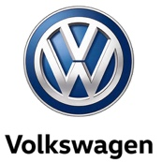

Mere end 30.000 reservationer på ID.3 1ST

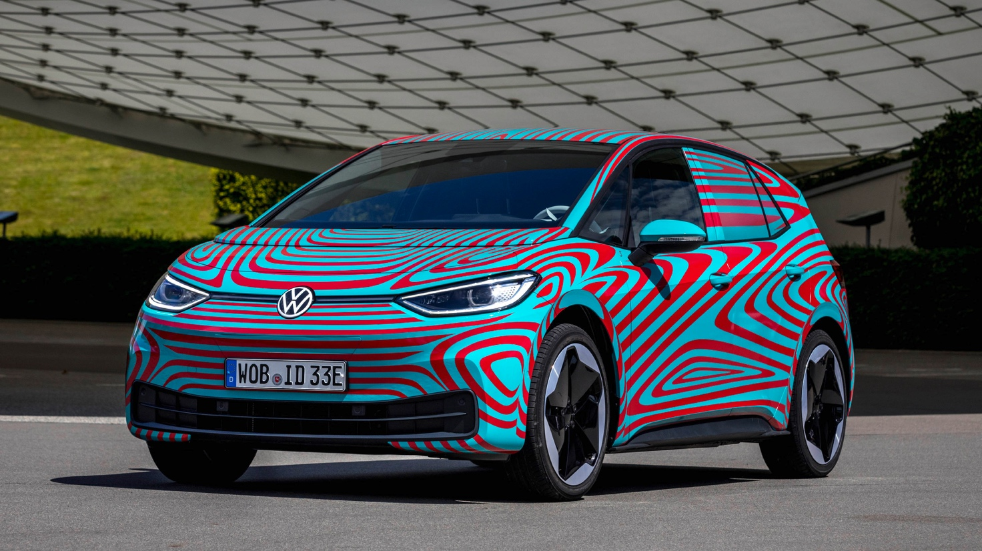

- Stor interesse for ID.3 1ST pre-booking i Danmark, Tyskland, Norge, Sverige og England
- Verdenspremiere på ID.3 på den internationale biludstilling i Frankfurt (IAA)
- Volkswagens globale salgs- og marketingschef Jürgen Stackmann: ”pre-bookingen af ID.3 var en stor succes og viser, at ID.3 kommer på det rette tidspunkt.”

Lige før den internationale biludstilling i Frankfurt (IAA) den 10. september slår dørene op og byder på verdenspremiere på ID.3, har Volkswagen rundet 30.000 reservationer på den nye elbil. Over 100.000 ID.–fans har tilmeldt sig ID.3–nyhedsbrev, som Volkswagen bruger til informere om den nye elektriske ID.-familie og andre emner indenfor e-mobilitet. I Danmark var alle ID.3 1ST pre-booket indenfor kun 72 timer.

Jürgen Stackmann, bestyrelsesmedlem i Volkswagen personbiler med ansvar for salg, marketing og eftermarked udtaler: ”Lige før IAA, har vi nået vores mål på 30.000 reservationer for ID.3 1ST. Denne succes viser, at ID.3 lander på det helt rigtige tidspunkt. Flere og flere mennesker ønsker at skifte til e-mobilitet.”

Siden maj måned har potentielle kunder i hele Europa mod et depositum på 7.000 kr. haft mulighed for at indgå ikke-bindende reservationer til en produktionsplads for en ID.3 1ST. ”Folk som stadig er interesseret i en ID.3 1ST eller en af de andre første ID.3-modeller, kan stadig gå ind på vores hjemmeside og registrere sig på en venteliste,” siger Jürgen Stackmann. ”I de europæiske lande har Volkswagen lavet ventelister for potentielle ID.3-kunder. ”Erfaringsmæssigt kan vi sige, at der løbende sker bevægelser på ventelisterne frem til deadline for indgåelse af slutsedler.”

ID.3 pre-bookere vil modtage mere detaljeret information de kommende måneder, og priser vil blive offentliggjort den 9. september i forbindelse med verdenspremieren på IAA i Frankfurt. Produktionen af ID.3 vil begynde i slutningen af 2019, og i midten af 2020 vil de første kunder få leveret deres ID.3.

En ny æra begynder med introduktionen af ID.3. Det er den første model i det, der indenfor kort tid vil udvikle sig til en familie af elbiler, som Volkswagen introducere for at gøre e-mobilitet spændende og prismæssigt attraktiv for mange mennesker. ID.3 er i de ydre mål på størrelse med en Golf, men indeni har kabinen samme længde som en Passat, fordi det store batteri er integreret i gulvet, og den kompakte elmotor er integreret i bagakslen. ID.3 vil kunne bestilles med tre batteristørrelser på 45 kWh, 58 kWh og 77 kWh, hvilket giver en rækkevidde på henholdsvis 330, 420 og 550 km. ID.3 kan lade med op til 100 og 125 kW afhængig af batteriets størrelse, hvilket gør det muligt at lade op til cirka 290 kilometer på kun 30 minutter.

Du kan se verdenspremieren på ID.3 fra Frankfurt motor show den 9. september fra kl. 19:45 her:

https://volkswagen-newsroom.gomexlive.com/?lang=en

